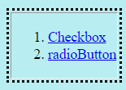

Para a radiobutton feita com framework struts : Primeiro o mapeamento das actions onde estão os arquivos xml , que é chamado através de uma index :



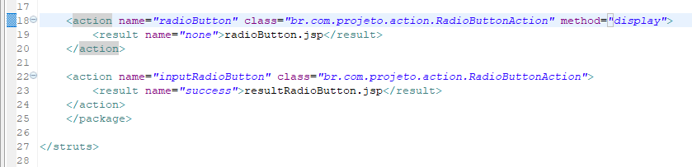

Primeiro temos a Jsp : radioButton :

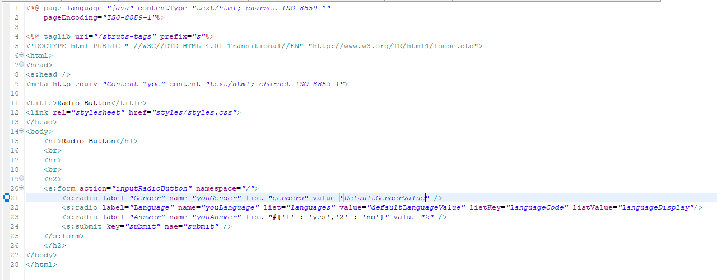

O resultado dessa JSP:

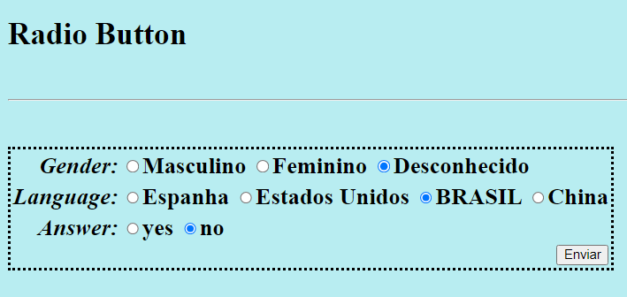

Ao clicar em enviar a classe Java é chamada :

[

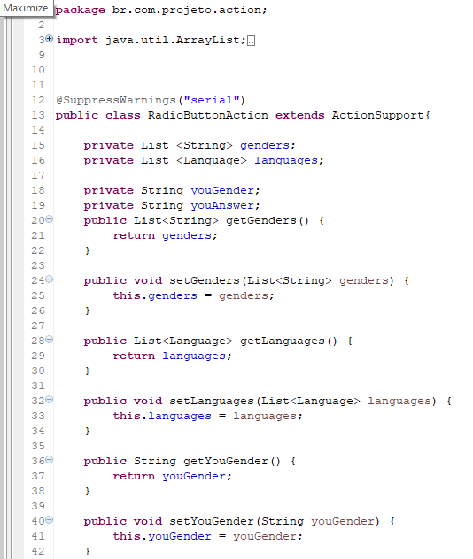

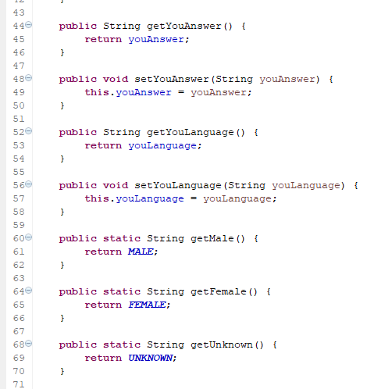

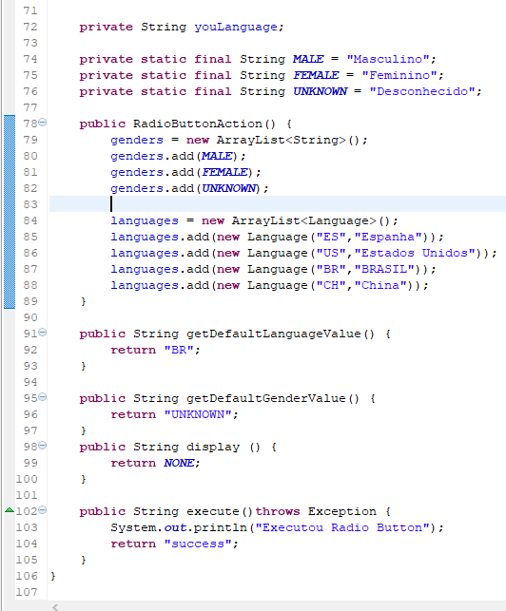

Logo após escolher os valores é chamado a JSP :



